Министерство труда и социальной защиты Саратовской области

Государственное автономное учреждение Саратовской области
«Марксовский реабилитационный центр для детей и подростков с ограниченными возможностями»

«Роль правовых знаний в предупреждении правонарушений подростков»

ИНФОРМАЦИОННЫЙ ЛИСТ ДЛЯ РОДИТЕЛЕЙ

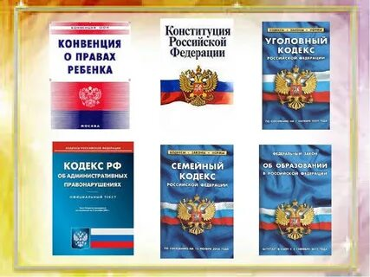

Подготовила: специалист по социальной работе Ефремова О.В.
г. Маркс, 2025г.
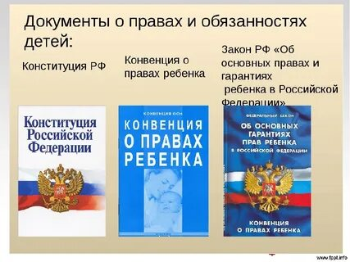
В современном обществе для подготовки детей к решению многих жизненных проблем крайне необходимо формировать у них мировоззрение, основанное на уважении к закону, на знании прав, свобод, обязанностей и ответственности человека в обществе. Научив сегодня детей пользоваться их правами и свободами, умело сочетать права и обязанности, ответственность перед другими, сформировав их правовую культуру, мы способствуем тому, что завтра, превратившись во взрослых, наши сегодняшние дети научатся соблюдать и защищать не только свои права и свободы, права своих детей, но и права старшего поколения. Чтобы научить своих детей осознанному гражданскому поведению в обществе, родители должны сами знать законы, жить по закону и нормам морали, умело передавать элементарные правовые знания детям.
Самое главное право ребенка – жить и быть счастливым. «Знать свои права и уметь за них бороться – значит, быть сильным. Уважать права других – значит, быть справедливым. Жить по праву – значит, жить в мире и согласии». Права и обязанности каждого человека – это тот необходимый материал, из которого строится здание общего блага.
Более того, зачастую право и обязанность – это одно и то же. Например, у человека есть право на образование. И вместе с тем каждый обязан учиться. Или у родителей есть право воспитывать своих детей. Но вместе с тем они обязаны заботиться о детях, нести ответственность за их воспитание, в том числе и за формирование правовой культуры. Воспитание начинается с момента рождения ребенка.
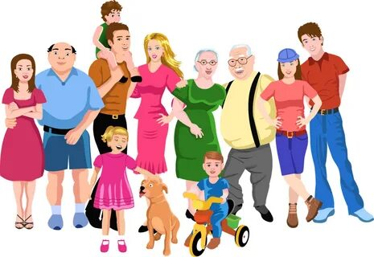
С какого возраста можно начинать знакомить ребенка с правами человека, гражданина?
В раннем возрасте дети начинают усваивать ценности того общества, в котором живут. Некоторые понятия известны и доступны учащимся начальных классов и даже в определенной степени дошкольникам, поскольку первое практическое знакомство детей с этими понятиями начинается в семье. В дошкольном возрасте и в начальных классах закладываются основы будущей личности, создаются предпосылки физического, умственного, нравственного развития личности. По существу, нравственное воспитание, знакомство с правами человека в детском возрасте начинаются с вопросов: «Что такое хорошо? Что такое плохо?». Основы взглядов ребенка, его убеждений, ценностно-нравственных ориентаций, жизненных планов закладываются с детства, а для их успешной реализации необходимы правовые знания.
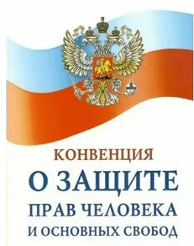
Что нужно знать взрослым в объяснении детям правовых знаний?
Основной документ о правах ребёнка «Конвенция о правах ребенка» - написан сложным юридическим языком, так как предназначен для взрослых. Чтобы изучить ее с детьми, необходимо, прежде всего, уметь перевести содержание этого документа на доступный для ребенка язык.
Для детей младших возрастных групп можно использовать сказки, другие литературные произведения, в которых сюжеты и рисунки связаны с нравственно-правовыми проблемами. Разъясняя детям те или иные права, целесообразно не только приводить факты, но и вовлекать их в обсуждение, просить привести свои примеры из жизни, литературы, кино. Следует соблюдать чувство уважения и такта, нельзя допускать унижения и осуждения. Эффективность правового просвещения обеспечивается только тогда, когда просветительская деятельность взрослых осуществляется и согласуется с их собственными жизненными принципами, поступками и подходами к процессу воспитания ребенка.

Каковы же родительские права, обязанности и ответственность?
Руководящим принципом, закрепленным в международном праве и внутреннем законодательстве, является положение, что ребенок должен расти на попечении и под ответственностью своих родителей в атмосфере любви, моральной и материальной обеспеченности. Право ребенка на семейное воспитание провозглашено Конвенцией ООН о правах ребенка и признано национальным законодательством: Конституцией России (ст.43), Семейным Кодексом РФ (ст.54) и другими нормативными актами. Супруги обязаны строить свои отношения в семье на основе взаимоуважения и взаимопомощи, содействовать благополучию и укреплению семьи, заботиться о благосостоянии и развитии своих детей. Ребенку для полного и гармоничного развития его личности необходимо расти в семейном окружении, в атмосфере счастья, любви и понимания.

Какую же ответственность несут родители за недобросовестное исполнение своих родительских обязанностей и как следствие - недостойное поведение своих детей?
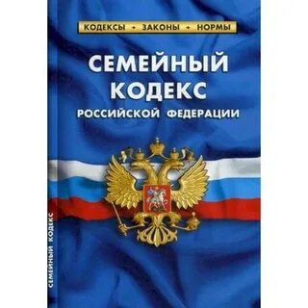
В Семейном Кодексе говорится о том, что у родителей нет права обращаться с ребенком жестоко, грубо, неуважительно, оскорблять и унижать детей. За невыполнение или ненадлежащее выполнение родительских обязанностей, а также за совершение правонарушений в отношении своих детей родители несут административную, уголовную и материальную ответственность. Родители могут быть по суду лишены родительских прав, если они: уклоняются от выполнения обязанностей родителей, в том числе при злостном уклонении от уплаты алиментов; злоупотребляют родительскими правами; жестоко обращаются с детьми, в том числе осуществляют психическое и физическое насилие, покушаются на половую неприкосновенность; совершили преступление против жизни или здоровья своих детей либо против жизни или здоровья супруга.

Каковы же основные обязанности родителей?
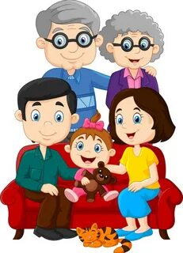
Родители обязаны: заниматься воспитанием своих детей; заботиться об их здоровье, физическом, психическом, духовном и нравственном развитии; обеспечивать и защищать права и интересы своих детей, не причинять вред их здоровью и развитию; воспитывать детей, исключая пренебрежительное, жестокое, грубое, унижающее человеческое достоинство обращение, оскорбление или их эксплуатацию; обеспечивать в пределах своих способностей и финансовых возможностей условия жизни, необходимые для нормального развития ребенка; обеспечить детям до 15 лет получение основного общего образования в общеобразовательной школе или в другом приравненном к ней по статусу образовательном учреждении; выполнять Устав образовательного учреждения; не допускать неоправданного вмешательства в работу преподавателей по вопросам, которые, по своему характеру, входят в круг профессиональных обязанностей учителя; содержать своих несовершеннолетних детей, при этом порядок и формы предоставления содержания детям определяются родителями самостоятельно (в случае, если родители не предоставляют содержание своим несовершеннолетним детям, средства на содержание детей (алименты) взыскиваются с родителей (родителя) в судебном порядке).
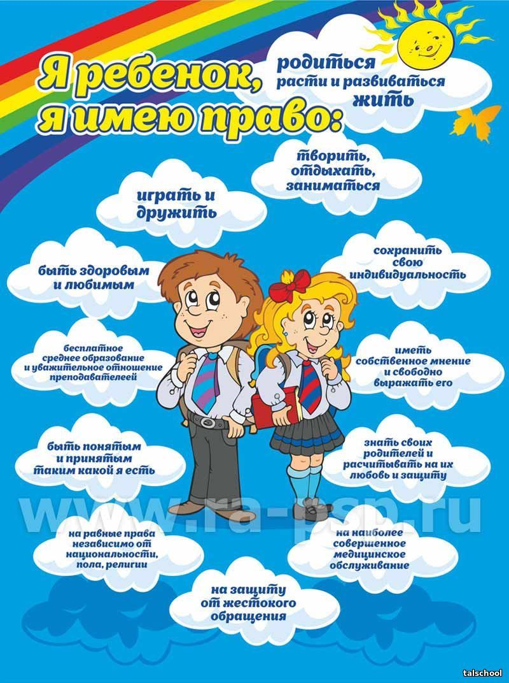
Когда у ребенка появляются права и обязанности, и с какого возраста он должен сам нести ответственность за свои поступки?
- С 8-ми летнего возраста ребенок приобретает право быть членом и участником детского общественного объединения (ст. 19 Закона «Об общественных объединениях»).
- С 10-ти лет ребенок приобретает право давать согласие на изменение своего имени и фамилии, на восстановление родителя в родительских правах, на свое усыновление или передачу в приемную семью (ст.134 СК РФ).
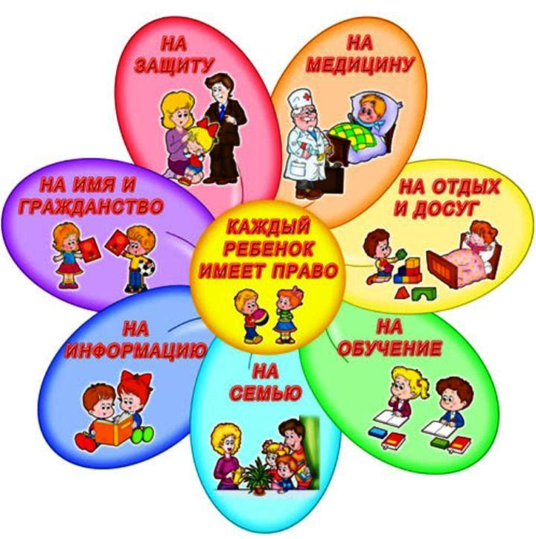
- У ребенка, достигшего 14-летнего возраста, есть право давать согласие на изменение своего гражданства (ст.9 Закона «О гражданстве РФ»), право отмены усыновления (ст.142 СК РФ), право требовать установления отцовства в отношении своего ребенка в судебном порядке (ст.62 СК РФ), право без согласия родителей распоряжаться заработком (стипендией) и иными доходами, право без согласия родителей осуществлять права автора результатов своей интеллектуальной деятельности, право самостоятельно совершать некоторые сделки, а также нести ответственность по заключенным сделкам (ст.26 ГК РФ), право самостоятельно обращаться в суд для защиты своих интересов (ст.56 СК РФ), право быть принятым на работу в свободное от учебы время для выполнения легкого труда (ст.63 ТК РФ), право работать не более 24 часов в неделю (ст.92 ТК РФ), право на поощрение за труд (ст.191ТК РФ); право на ежегодный оплачиваемый отпуск продолжительностью 31 календарный день в удобное для ребенка время (ст.267ТК РФ); право на объединение в профсоюзы (ст.21 ТК РФ); право и обязанность иметь паспорт (Постановление Правительства РФ «Об утверждении положения о паспорте гражданина РФ»).
- С 15-летнего возраста появляется право соглашаться или не соглашаться на медицинское вмешательство (ст.24 Основ законодательства РФ об охране здоровья граждан); право быть принятым на работу в случаях получения основного общего образования либо оставления его в соответствии с законодательством (ст.63 ТК РФ).
- С 16-летнего возраста - право вступить в брак при наличии уважительной причины с разрешения органа местного самоуправления (ст.13 СК РФ); право самостоятельно осуществлять родительские права (ст.62 СК РФ); право работать не более 36 часов в неделю (ст.92 ТК РФ); право на признание членом кооператива.

Обязанности ребенка:
- Ребенок обязан слушаться родителей или лиц, их заменяющих; принимать их заботу и воспитание, за исключением случаев пренебрежительного, жестокого, грубого, уничижающего человеческое достоинство обращения, оскорбления или эксплуатации.
- Каждый несовершеннолетний обязан получить основное общее образование, эта обязанность сохраняет силу до достижения им 15 лет.
- С 14-летнего возраста – обязан иметь паспорт (Постановление Правительства РФ «Об утверждении положения о паспорте гражданина РФ»).
- Если несовершеннолетний работает в свободное от учебы время, он обязан работать добросовестно, соблюдать трудовую дисциплину (ст.21 ТК РФ).
- При участии в молодежном общественном объединении несовершеннолетний обязан соблюдать его устав и правила.
- Несовершеннолетние мужского пола несут воинскую обязанность в виде воинского учета и подготовки к военной службе. В год достижения 17-летия несовершеннолетний обязан явиться по вызову военного комиссара в связи с постановкой на учет (пройти комиссию в военкомате и получить приписное свидетельство) (ст.9 Закона РФ «О воинской обязанности и военной службе»). При перемене места жительства, сняться с воинского учета, и по прибытии на новое место жительства в двухнедельный срок встать на воинский учет; в образовательных учреждениях среднего (полного) образования подготовка к военной службе осуществляется в добровольном порядке.
- По международному гуманитарному праву несовершеннолетние, не достигшие 15 лет, не имеют права принимать прямое участие в военных действиях, а государства обязаны воздерживаться от призыва или вербовки таких лиц на службу в Вооруженные силы.
- Лица, не достигшие совершеннолетия, не могут приобретать, хранить, коллекционировать и носить оружие, в том числе оружие самообороны (огнестрельное гладкоствольное, газовые пистолеты, аэрозоли, электрошоковые устройства и пр.); полный запрет на изготовление, хранение и ношение введен на кастеты, бумеранги, холодное оружие с выбрасывающимся лезвием.
- Обязанности обучающихся в образовательном процессе определяются Уставом и другими локальными актами образовательных учреждений.
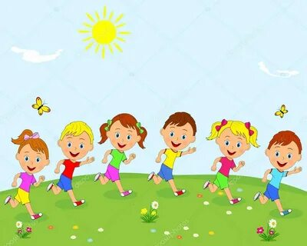
С какого возраста наступает ответственность перед законом?
1.Если говорить о моральной ответственности ребенка за свои поступки, то ребенок несет ответственность перед родителями или лицами, их заменяющими, воспитателями и преподавателями.
2.С 8-ми летнего возраста у ребенка при определенных проблемах в поведении появляется ответственность в виде помещения в специальное учебно-воспитательное учреждение открытого типа. (Закон РФ №120 «Об основах системы профилактики безнадзорности и правонарушений несовершеннолетних»).
3.С 11-летнего возраста у ребенка с девиантным (общественно опасным) поведением существует ответственность в виде помещения в специальное воспитательное учреждение для детей и подростков (спецшкола, специнтернат и т.п.) (Ст. 50 Закона РФ «Об образовании»).
4.За вред, причиненный несовершеннолетними, в том числе по сделкам малолетних детей (до 14 лет), имущественную ответственность несут только родители, то с 14 лет ответственность самого ребенка значительно возрастает.
5.Ученик, достигший 15 лет, за совершение противоправных действий, грубое и неоднократное нарушение Устава школы может быть исключен из данной школы по решению соответствующего органа образования. С 15 лет наступает уголовная ответственность за преступления, предусмотренные ст.20 УК РФ.
6.С 16 лет – наступает административная и полная уголовная ответственность, а с 17 лет - ответственность за неисполнение обязанностей по воинскому учету.

413090 Саратовская область, город Маркс, улица Карла Либкнехта, дом 65
Телефон: (8-84567) 5-13-24
Факс: (8-84567) 5-35-88
Эл.почта: Вernikovaoa@yandex.ru

